**Извршна архитектура**

Компоненти во извршната архитектура се:

* Графички кориснички интерфејс (GUI)
* Алатка која овозможува пребарување
* YourLocalPharmacy
* Податоци

Моделот е осмислен така што прво преку Графичкиот кориснички интерфејс се повикува алатката за пребарување, која пак потоа го повикува веб прелистувачот. Преку него се пристапува до YourLocalPharmacy за да се најде аптека. Прво се прикажува мапа од територијата на град Скопје и на нејзе означени сите аптеки. Потоа со повик за пребарување се бараат аптеките според внесените опционални податоци: име, населба, општина. Доколку корисникот одбере една аптека за неа се прикажуваат повеќе податоци.

Вака дефинираниот модел е интуитивен и лесен за користење.

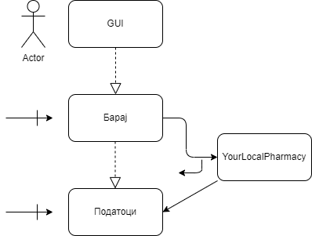

*Сл. бр. 2 – Извршен поглед*